PDSFF26 | THE URGE: Το πενθήμερο πρόγραμμα προβολών και εκδηλώσεων είναι εδώ!

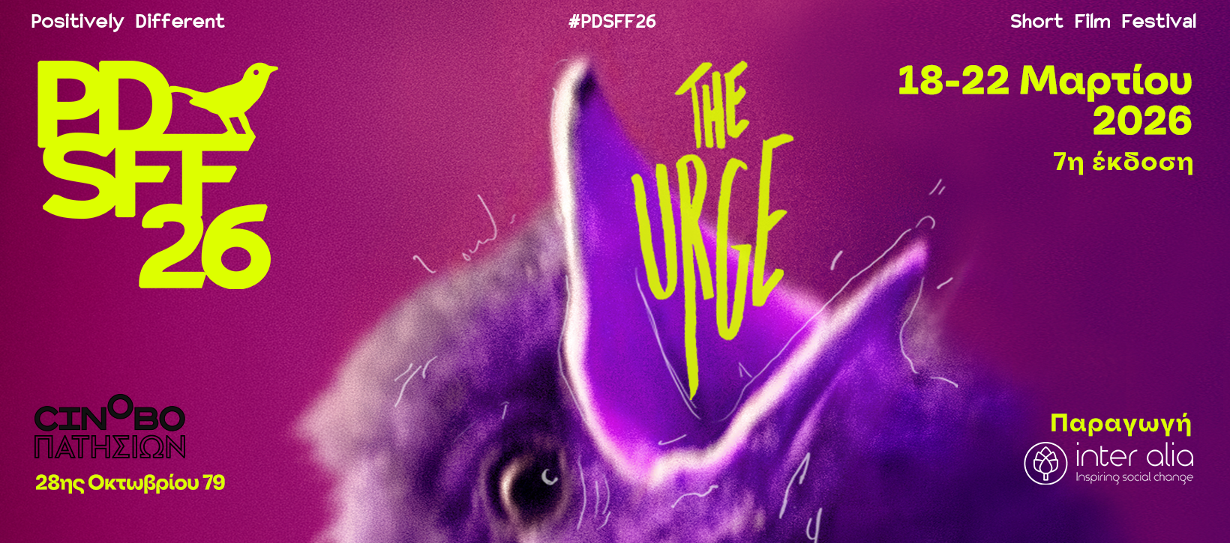

Εισιτήρια: https://www.more.com/gr-el/tickets/cinema/pdsff26-the-urge-cinobo-patision/

Δείτε το trailer του φεστιβάλ ΕΔΩ.
Δείτε το πρόγραμμα του φεστιβάλ παρακάτω, και αναλυτικά ΕΔΩ.

Τετάρτη 18 Μαρτίου

19:00 | ΣΕΤ: Γειτονικές Ζωές (105’)
Σκεπτόμενα όλες τις μάχες, τις εμπειρίες, τα συναισθήματα και τα όνειρα που αναπτύσσονται και ανθίζουν πίσω από κλειστές πόρτες, παρότι μπορεί να μη γνωρίζουμε τίποτα γι’ αυτά.

Πέμπτη 19 Μαρτίου

19:00 | ΣΕΤ: Συνδιαλεγόμενα με τη Μνήμη (95’)
Κοιτώντας πίσω στις καταγωγικές μας ιστορίες, για να βρούμε δύναμη, νόημα, και να φτιάξουμε τους δικούς μας τρόπους επούλωσης και να φανταστούμε το από εδώ και στο εξής.

21:30 | ΣΕΤ: Παγιδευμένα (101’)
Όλα όσα μισούμε μπορεί να απειλούν να μας πλακώσουν, αλλά αρνούμαστε να παραδοθούμε και να τα παρατήσουμε.

Παρασκευή 20 Μαρτίου

19:00 | ΣΕΤ: Φάτε τους Πλούσιους (100’)
Ο καπιταλισμός πρέπει να καταστραφεί, πριν πάρει ό,τι αγαπάμε.
21:30 | ΣΕΤ: Χτίζοντας Πάνω στα Ερείπια (89’)
Πώς να φανταστούμε μία ζωή που είναι ασφαλής και όμορφη, ερχόμενα από εμπειρίες τραύματος, παραμέλησης, βίας;

Σάββατο 21 Μαρτίου

16:00 | ΣΕΤ: Ζωή στις Σκιές (96’)
Ρίχνοντας φως σε αυτούς που ποτέ δεν είχαν στον ήλιο μοίρα.

18:30 | ΑΝΟΙΧΤΗ ΣΥΖΗΤΗΣΗ: Αντιστάσεις στα όρια της νομιμότητας
Εν μέσω φασισμών που γιγαντώνονται και κρατική καταπίεση ενάντια σε κινήματα ισότητας και δικαιοσύνης για όλα, τώρα είναι η ώρα για να σκεφτούμε τι μορφή θα έπρεπε να πάρουν οι αντιστάσεις μας.

20:30 | ΣΕΤ: Παίρνοντας Αυτά που μας Ανήκουν (96’)
Οι ήρωες αυτών των ιστοριών αρνούνται να δεχθούν την αδικία ως δεδομένη, και θα πάρουν την κατάσταση στα χέρια τους, ακόμα κι αν σημαίνει να αμφισβητήσουν το γράμμα του νόμου.

22:30 | ΣΕΤ: Το Σώμα σου Είναι Πεδίο Μάχης (93’)
Η βία και το τραύμα εγγράφονται στο υλικό της ίδιας μας της σάρκας: και αυτό είναι που θα χρησιμοποιήσουμε για να μπερδεύουμε μαζί τους.

AFTER-PARTY

Κυριακή 22 Μαρτίου

16:00 | ΣΕΤ: Εργαλειοθήκη Ανατροπής (97’)
Ιστορίες δημιουργίας και ανατροπής ενός κόσμου που αφήνει κάποια από εμάς πίσω.

18:30 | ΣΕΤ: Αφήνοντας Πίσω τον Μισό μας Εαυτό (93’)
Ιστορίες βεβιασμένων ξεριζωμών και διαδρομών προς τις ρίζες του καθενός.

21:00 | ΣΕΤ: Αγάπη μες στην Καταιγίδα (88’)
Ας μείνουμε μαζί παρά τις τραγωδίες: και ας βγούμε από αυτές με όπλο την αγάπη.

Θα ακολουθήσει τελετή απονομής βραβείων, για τέσσερα βραβεία: καλύτερης ταινίας, καλύτερης ελληνικής παραγωγής, κοινού και επιμελητικής ομάδας.

Όλες τις προβολές θα ακολουθήσει Q&A με δημιουργά.

Η φετινή κριτική επιτροπή αποτελείται από τα εξής μέλη:

Σίλας Μιχάλακας, Παραγωγός, Σκηνοθέτης
Εύα Στεφανή, Σκηνοθέτρια Εθνογραφικών Ταινιών και Ντοκιμαντέρ, Καθηγήτρια ΕΚΠΑ
Παναγιώτης Ευαγγελίδης, Σκηνοθέτης, Συγγραφέας, Μεταφραστής

Πληροφορίες:
Τοποθεσία: Cinobo Πατησίων, 28ης Οκτωβρίου 79
Ημερομηνίες: 18 - 22 Μαρτίου 2026
Οργάνωση παραγωγής: Inter Alia
Website | Event | Trailer | Instagram

Εισιτήρια: Γενική είσοδος: 6 ευρώ/ σετ (4 ευρώ με επίδειξη φοιτητικού πάσου, κάρτα ανεργίας, ανάπηρα άτομα + συνοδός)
Ημερήσιο εισιτήριο (Πέμπτη & Παρασκευή: 10 ευρώ (6 ευρώ με επίδειξη φοιτητικού πάσου, κάρτα ανεργίας, ανάπηρα άτομα + συνοδός)
Ημερήσιο εισιτήριο (Σάββατο & Κυριακή): 15 ευρώ (8 ευρώ με επίδειξη φοιτητικού πάσου, κάρτα ανεργίας, ανάπηρα άτομα + συνοδός)
Πενθήμερο πάσο: 35 ευρώ (20 ευρώ με επίδειξη φοιτητικού πάσου, κάρτα ανεργίας, ανάπηρα άτομα + συνοδός)

*Όλες τις ημέρες του φεστιβάλ θα λειτουργεί αναβατόριο. Αν είστε χρήστρια/ χρήστης αναπηρικού αμαξιδίου, παρακαλούμε να μας γράψετε ένα email στο accessibilitypdsff@gmail.com προς ενημέρωσή μας.

